III. Оформление HTML-страниц.
Таблицы
Основным средством компоновки элементов страницы является таблица. С ее помощью осуществляется дизайн и взаимное расположение текста, графики, элементов управления. При просмотре документа в браузере линии, отделяющие ячейки таблицы, можно сделать невидимыми, что создаст иллюзию цельности и непрерывности оформления.
Создать таблицу очень легко. Установите курсор в то место в странице, где должна быть таблица, и щелкните Вставить → Таблицу. В открывшемся окне указываем количество строк ("Rows"), столбцов ("Columns") и ширину таблицы ("Width") в процентах ("Percent") относительно ширины окна. В заключение щелкаем по кнопке "ОК".
Таблица создана. Для выделения всей таблицы необходимо щелкнуть в любом месте ее границы.
Изменить параметры таблицы можно на панели управления: "W" ("Width" - "Ширина"), "H" ("Height" - "Высота") позволяют изменять ширину и высоту таблицы. Из выпадающего списка "Align" можно выбрать расположение таблицы на странице, при желании можно установить цвет фона таблицы любого цвета - для этого выделите таблицу, щелкните по квадратику "Bg Color" и выберите любой цвет, Рядом находится кнопка-квадратик для изменения цвета рамки таблицы - "Brdr Color".
Фон таблицы или отдельной ячейки может содержать графическое изображение -для выбора картинки фона щелкните по изображению желтой папки рядом с полем "Bg". В открывшемся окне выберите файл с фоном для заливки и нажмите кнопку "ОК".
Бордюр (рамку) между ячейками можно легко убрать, сделав ячейки вплотную прилегающими друг к другу. Для этого выделите всю таблицу и в установках "CellPad" ("Отступ внутри ячейки"), "CellSpace" ("Интервал между ячейками") и "Border" ("Ширина рамки") укажите значения, равные нулю.
Иногда, правда, требуется, чтобы ячейки были разделены небольшим расстоянием для лучшего выделения зон таблицы. Чтобы отделить ячейки друг от друга, укажите необходимое число (в пикселах) в поле "CellSpace".
Одно из самых замечательных свойств таблицы состоит в том, что в любую ее ячейку можно вставить другую таблицу. Это позволяет создавать очень интересные композиции.
В любой момент можно добавить в таблицу новый элемент. Например, чтобы добавить новую строку, щелкаем правой кнопкой мыши по таблице и в меню выбираем пункт "Table" - "Insert Rows or Columns...".
Изменять размеры ячеек легко: поставьте курсор в ячейку и внесите желаемый размер в поле "W" ("Width") на панели управления. Мы задали ширину ячейки в процентах от ширины всей таблицы.
Очень несложно проходит операция объединения ячеек. Выделяем необходимое количество ячеек мышкой и щелкаем по кнопке объединения на панели управления. Объединяя ячейки, можно получать таблицу практически произвольной формы.
Фон страницы
Страница вовсе не обязательно должна быть белой. Чтобы изменить цвет фона страницы, входим в меню "Modify" - "Page Properties...". (Изменить → Свойства страницы). В открывшемся окне щелкаем по серому квадратику "Background" (Цвет фона) и выбираем любой цвет - какой понравится... После этого щелкаем по кнопке "ОК".
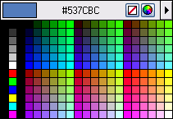
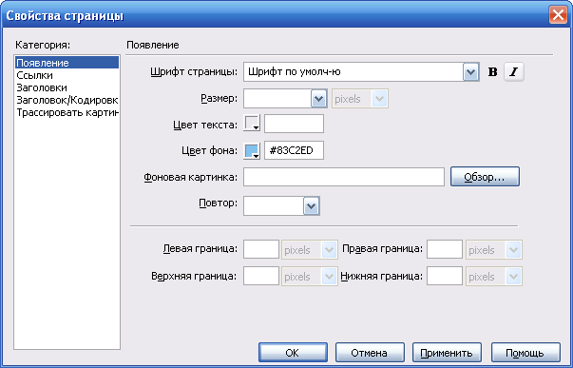
Одна из интереснейших особенностей страничек для Интернета - это то, что в качестве фона для страницы можно применить картинку. Конечно, для фона лучше использовать специальные изображения, не мешающие воспринимать текст и иллюстрации. Фоновая картинка будет многократно повторена в окне браузера, так чтобы ее изображение заполнило все окно. Для этого снова входим в меню "Modify" - "Page Properties..." (Изменить → Свойства страницы).
В открывшемся окне щелкаем по кнопке "Browse..." (Обзор) рядом с полем "Background Image"(Фоновая картинка). Картинка фона уже должна находиться в каталоге вашей странички. Подберите нужный файл и нажмите на кнопку "ОК". В окне "Page Properties" щелкаем по кнопке "ОК".

Вставка изображений
Вставить на свою страничку картинки просто: помещаем курсор в то место, где предполагается размещение иллюстрации, и меню Вставить → Изображение.
Все необходимые нам графические элементы должны находиться в том же каталоге, где сохраняются файлы нашей странички. Для Интернета обычно используются иллюстрации в форматах "GIF", "JPG", "JPEG", "PNG". Выберите нужную картинку и щелкните по кнопке "ОК".

Гипперсылки
Одним из основных достоинств гипертекстового документа считается то, что в нем можно создавать области, связанные ("LINK", "ССЫЛКА") с другими документами и файлами. Например, при щелчке по выделенному тексту или картинке на экран может вызываться другой документ. Создать гиперссылку очень легко. Допустим, у нас есть страница "INDEX.HTML", и необходимо щелчком по фрагменту текста вызвать страницу "PAGE2.HTML".
Отмечаем фрагмент текста и щелкаем меню Вставить → Гипперсылку.
Выбираем заранее подготовленный документ, с которым хотим связать фрагмент текста. Обычно это такой же файл, имеющий расширение "HTML" или "HTM". Щелкаем по кнопке "ОК".
Фрагмент текста, связанный с выбранным файлом, выделяется цветом и подчеркиванием. При просмотре в браузере курсор меняет форму, когда попадает на область гиперссылки. Щелчок по ней вызывает связанную страницу.
Гиперссылку можно организовать не только с текста, но и с картинки.
Создавать гиперссылки можно не только с локально расположенными файлами, но и с любым адресом (URL) в Интернете. При этом необходимо в поле "Link" указывать полный адрес, не забывая про символы "http://"
Если необходимо, чтобы новая страница была показана в отдельном окне браузера, то из выпадающего списка "Target" выбираем пункт "_blank".

Интересное свойство изображений для связывания с другими документами заключается в том, что с одной картинки, но с разных ее частей, можно создать ссылки на разные документы. Эта функция называется "Map" ("Карта"). Для работы с ней выделяем щелчком мыши нужную иллюстрацию на странице. В панели управления выбираем инструмент "Hotspot Tools" необходимой формы. Непосредственно на картинке "рисуем" зону выделения и после этого связываем ее с документом в поле "Link" уже знакомым нам способом. После этого можно нарисовать еще одну зону, не затрагивая предыдущую, и связать ее с другим документом. Это очень удобная и полезная функция!
С помощью гиперссылок можно также запускать почтовый клиент посетителя сайта, предлагая ему послать вам электронное письмо. Выделяем фрагмент текста и, войдя в меню "Insert", выбираем пункт "Email Link". В открывшемся окне вносим в поле "E-mail" свой почтовый адрес.

Для быстрого просмотра получившегося документа в браузере нажимаем на клавишу "F12" на клавиатуре. Программа "DreamWeaver" создает временный документ и показывает его. Если нас все устраивает, то не забываем сохранить результаты нашей работы.

